高三化学实验复习浅见
乐山市2013 届高三化学教研会交流材料
（乐山市更生学校高2013届化学备课组 潘磊）
一、高考化学实验试题分布统计
2012新课标高考试卷 | 化学实验 | 分值
新课标全国 | 28题：溴苯的制备,分离和提纯 | 14分
北京 | 8题：实验装置的选择 | 6分
北京 | 10题：反应现象推断 | 6分
北京 | 27题：化学实验设计 | 15分
天津 | 4题：化学实验基本操作 | 6分
天津 | 9题：化学实验方案的设计,误差分析 | 18分
安徽 | 10题：化学实验基础 | 6分
安徽 | 27题：亚硫酸盐含量的测定 | 15分
安徽 | 28(3)(4) 题：硫酸铅与碳酸根反应产物的探究 | 8分
福建 | 6题：化学实验基础 | 6分
福建 | 25题：二氧化锰与浓盐酸的 反应探究 | 15分
广东 | 9题：物质的鉴别,制备与除杂 | 4分
广东 | 33题：苯甲酸的制备及相关实验方案的设计 | 17分
山东 | 11题：化学实验操作 | 4分
山东 | 30题：功能无机材料的制备 | 14分
浙江 | 13题：离子推断 | 6分
浙江 | 8题：实验基础 | 6分
浙江 | 28题：实验综合 | 14分
近3年四川高考化学实验统计
 | 2010年 | 2011年 | 2012年
化学  实验 | 实验现象描述：26（5）题、27（2）题  电解实验操作：27（4）题  电化学实验设计27（3）题 | 实验操作操作与现象：11题  实验现象观察：26题  晶体中铁和结晶水含量测定：27题 | 物质组成及元素测定：28题
分值 | 14分 | 25分 | 17分
二、新课标高考实验题特点
新课程化学实验试题履行“从知识立意向能力立意转化”，试题以教材实验为原型，进行适当拓展和延伸，考查学生的知识迁移能力、实验创新能力。试题大量以流程图、数据、图表、关系曲线和文字表述等方式呈现信息。
1、根据物质的性质、制法、用途，解决问题。全面考查学生分析问题和解决问题的能力。（2011·新课标全国卷28题）
2、考查实验装置(2010年大纲全国I理综卷29题)，将教材实验某些装置分为具有一定实验功能的、简单的实验组合或片段、如制气、除杂、物质检验、物质性质实验、气体收集、尾气处理等装置，要求学生按照题目要求，依据实验原理，从中选出一些装置进行科学组合、合理连接，以完成某一具体实验，考查了学生的创新思维能力和运用所学知识综合分析实验问题的能力。该类试题特点：所考查的知识源于教材中的典型实验，但“立足教材、高于教材”，是教材重点实验综合运用能力的再考核。只要学生平时重视学习教材上的典型实验，该类题的解答还是很容易得分的。
3、根据实验设计，考查元素化合物知识及实验设计能力、文字表达能力。如2012年广东卷第33题考查物质提纯与检验方案的设计，2012年安徽卷第27题考查食品中亚硫酸盐含量的测定，第28题考查PbSO₄与CO₃²⁻反应产物的探究，2012年天津卷第9题考查制取CuSO₄·5H₂O和Al₂(SO₄)₃·18H₂O的方案设计等，综合考查了考生对化学实验方案的设计和评价能力。
4、注重原理的理解和运用，通过探究性实验和开放性实验考查学生的创新能力。
四川省2012年的考纲中对化学实验的要求：了解化学实验常用仪器的主要用途和方法；能绘制和识别典型的实验仪器装置；掌握化学实验的基本操作；了解实验室一般事故的预防和外理方法；掌握常见气体的实验室制法（包括所用试剂、仪器、反应原理和收集方法）；综合运用化学知识对常见的物质（包括气体物质、无机离子）进行分离、提纯和鉴别；根据实验现象，观察、记录、分析或处理数据，得出正确结论；根据实验试题要求，设计或评价实验方案；以上各部分知识与技能的综合应用。
三、复习策略
通过新课程下高考化学实验试题的特点，可以发现题目难度并没有增加，但加强了对化学实验基础知识、基本操作、实验数据分析和推理、实验方案的设计和评价以及解决实际问题能力的考查，注意与生活和实际的联系，这种改革的方向有助于教师和学生从题海中挣脱出来，把新课程理念落到实处。实验从来是化学的重头戏，高考中所占比例也比较大，既是学生头痛的考点，又是优生拉大与他人分数差距的考点。实验复习我们觉得应该循序渐进，第一步将常用仪器的使用理清，然后是基本套装实验装置的安装顺序，然后是物质的制取、检验、分离提纯，最后才是试验评价与综合。通过对新课程下高考化学实验试题的特点的分析，得出以下几点启示。
（一）、熟悉常见的实验基本操作
新课程下的高考实验试题在命题的形式上注重试题的综合化，即试题注重对多方面的实验基础知识进行考查。高中化学实验基础内容包括仪器与药品、实验操作与实验技能、物质的制备与实验方法、识图绘图与安全知识、定量实验与误差分析、物质的分离提纯和鉴别、实验设计与综合实验等。在化学实验复习过程中，应强化对化学实验中的仪器使用、实验的基本操作、药品的变质与保存、气体的制备、离子的鉴定、物质的鉴别、检验、推断等做一些小专题复习，以达到巩固基础的目的。
1、常见化学仪器的分类用途和使用方法
类别 |  | 名称 |  |  | 主要用途 | 使用方法和主要注意事项
反  应  器 | 直接加热 | 试管 |  |  | 进行少量物质间的反应 | 加热前外壁无水滴，最大盛液小于1/3
反  应  器 | 直接加热 | 坩埚 |  |  | 固体物质的高温灼烧 | 加热完放石棉网上冷却
反  应  器 | 直接加热 | 蒸发皿 |  |  | 溶液的蒸发、浓缩、结晶 | 盛液不超过容器的2/3
反  应  器 | 隔网  加热 | 烧杯 |  |  | 溶解、配液、反应器 | 加热前外壁无水滴
反  应  器 | 隔网  加热 | 烧瓶(圆/平/蒸) |  |  | 反应器、液体的蒸馏等 | 加热前外壁无水滴，平底烧瓶不宜长时间加热
反  应  器 | 隔网  加热 | 锥形瓶 |  |  | 反应器、接受器 | 滴定时只振荡，不搅拌
反  应  器 | 不能  加热 | 集气瓶 |  |  | 收集气体或暂时贮气 | 瓶口磨砂，用磨砂玻片涂凡土林封盖
反  应  器 | 不能  加热 | 试剂瓶(广/细) |  |  | 广口:固体;细口:液体药品 | 见光易变质药品用棕色瓶，盛碱液时用橡胶塞
反  应  器 | 不能  加热 | 启普发生器 |  |  | 固-液不加热制取气体 | 使用前先检查气密性
反  应  器 | 不能  加热 | 滴瓶 |  |  | 盛少量液体药品 | 盛碱液时改用软木塞或橡胶塞
量  器 | 粗量器 | 量筒 |  | 粗量体积的液体(精确度≥0.1 mL) |  |  |  | 读数时眼睛平视刻度线
量  器 | 精量器 | 容量瓶 |  | 配制一定物质的量浓度的溶液 |  |  |  | 用前首先试漏，不能加热或配制热溶液
量  器 | 精量器 | 滴定管 |  | 酸、碱中和滴定(精确度= 0.01 mL) |  |  |  | 不能混装，读数时要眼睛平视
计量器 |  | 天平 |  | 称量物质的质量(精确度= 0.1g) |  |  |  | 调“0”点；左物右码；忌称热物质；称量纸；易潮解或腐蚀性试剂放在玻璃器皿中
 |  | 温度计 |  | 测量温度 |  |  |  | 水银球不能接触器壁，不能当搅拌器使用
漏斗 | 普通漏斗 |  | 注液；分离固液混合物 |  |  |  | 过滤时应“一贴二低三靠”
漏斗 | 长颈漏斗 |  | 装配反应器 |  |  |  | 长管末端插入反应器的液面以下
漏斗 | 分液漏斗 |  | 分离互不相溶液体；加液装置 |  |  |  | 分液时，下层下放，上层上倒
其他 | 干燥管  (U型，球形) |  | 干燥或吸收某些气体 |  |  |  | 内装固体干燥剂，球型细口处垫小棉球以防堵塞，气流“大进小出”

2、几种基本实验操作技能
溶液的配制；中和滴定；加热；物质的溶解；装置气密性检查；蒸馏 ；蒸发和结晶；过滤 ；分液和萃取；升华；渗析；仪器的洗涤；药品的取用和保存；试纸的使用
3、常见气体物质的设计、制备、收集、干燥与净化
（1）气体实验装置的设计
装置顺序：制气装置→净化装置→反应或收集装置→除尾气装置
安装顺序：由下向上，由左向右
操作顺序：装配仪器→检验气密性→加入药品

（2）气体发生装置
设计原则：根据反应原理、反应物状态和反应所需条件等因素来选择反应装置。
装置类型 | 固体反应物（加热） | 固液反应物（不加热） | 固液反应物（加热）
装置  示意图 | 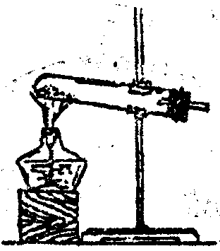 | 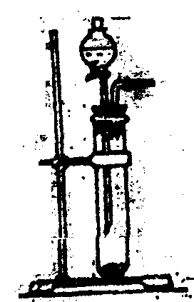 | 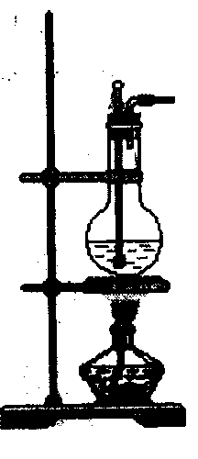
典型气体 | O₂、NH₃、CH₄等 | H₂、CO₂、H₂S等。 | Cl₂、HCl、CH₂=CH₂等
常见气体制备N₂ C₂H₄ HCl Cl₂ C₂H₂ NO NO₂ SO₂ H₂S CO₂ H₂ CH₄ NH₃ O₂
（3）净化与干燥
一般情况下：①易溶于水的气体杂质可用水来吸收；②酸性杂质可用碱性物质吸收；③碱性杂质可用酸性物质吸收；④水分可用干燥剂来吸收；⑤能与杂质反应生成沉淀（或可溶物）的物质也可作为吸收剂。常用的气体干燥剂按酸碱性可分为三类：①酸性干燥剂，如浓硫酸、五氧化二磷、硅胶②碱性干燥剂，如生石灰、碱石灰、固体NaOH。③中性干燥剂，如无水氯化钙等，可以干燥中性、酸性、碱性气体，对于有毒、有害的气体尾气必须用适当的溶液加以吸收（或点燃），使它们变为无毒、无害、无污染的物质。如尾气Cl₂、SO₂、Br₂（蒸气）等可用NaOH溶液吸收；尾气H₂S可用CuSO₄或NaOH溶液吸收；尾气CO可用点燃法，将它转化为CO₂气体。
（4）收集装置
设计原则：根据氧化的溶解性或密度
装置类型 | 排水（液）集气法 | 向上排空气集气法 | 向下排空气集气法
装 置  示意图 | 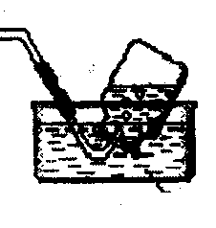 | 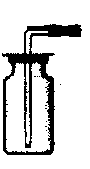 | 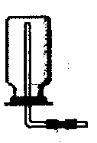
适用范围 | 不溶于水（液）的气体 | 密度大于空气的气体 | 密度小于空气的气体
典型气体 | H₂、O₂、NO、CO、CH₄、  CH₂＝CH₂、CH≡CH | Cl₂、HCl、CO₂、SO₂、H₂S | H₂、NH₃、CH₄
（5）尾气处理装置----安全装置
尾气的处理方法：直接排放、直接吸收、防倒吸吸收、燃烧处理 处理装置
①直接吸收
②防止倒吸装置的设计
在某些实验中，由于吸收液的倒吸，会对实验产生不良的影响，如玻璃仪器的炸裂，反应试剂的污染等，因此，在有关实验中必须采取一定的措施防止吸收液的倒吸。防止倒吸一般采用下列措施：
a切断装置：将有可能产生液体倒吸的密闭装置系统切断，以防止液体倒吸，如实验室中制取氧气、甲烷时，通常用排水法收集气体，当实验结束时，必须先从水槽中将导管拿出来，然后熄灭酒精灯。
b设置防护装置：倒立漏斗式，肚容式，蓄液式，平衡压强式，防堵塞安全装置式，液封装置。
③防污染安全装置：燃烧处理或袋装
判断原则 ①有毒、污染环境的气体不能直接排放。 ②尾气吸收要选择合适的吸收剂和吸收装置。 直接吸收：Cl₂、H₂S、NO₂ 防倒吸：HCl、NH₃、SO₂ 常用吸收剂：水，NaOH溶液，硫酸铜溶液 ③可燃性气体且难用吸收剂吸收：燃烧处理或袋装。如CO。
4、常见物质的分离、提纯和鉴别
（1）化学方法：生成沉淀法；生成气体法；氧化还原法；正盐和与酸式盐相互转化法；利用物质的两性除去杂质；离子交换法。
（2）物理方法：结晶；过滤；蒸发；蒸馏；萃取；分液；升华；渗析
（3）气体的鉴别：氢气；氢气；氯气；氯化氢；二氧化硫；硫化氢；氨气；二氧化氮；一氧化氮；二氧化碳；一氧化碳；甲烷；乙烯；乙炔
（4）离子的鉴别：H⁺；Na⁺、K⁺ ；Ba²⁺ ；Mg²⁺；Al³⁺ ；Ag⁺ ；NH₄⁺；Fe²⁺；Fe³⁺；Cu²⁺ ；OH－；Cl－；Br－ ；I－；SO₄^{2－}；SO₃^{2－}；S^{2－} ；CO₃²；HCO₃－；NO₃－；PO₄^{3－}
（5）有机物的鉴别：乙醛 ；乙醇 ；苯酚；苯
（6）用一种试剂或不用试剂鉴别物质
（7）特殊颜色的物质：Fe₂O₃ （红褐色）、Fe (OH)₃ （红 棕色）、[Fe (SCN)]²⁺ （血红色）、Cu （紫红色）、Cu₂O （砖红色）、NO₂ （红棕色）、P（红磷、暗红色）、Br₂ （深红棕色）；浓溴水 、甲基橙试剂、Br₂ (CCl₄)呈橙红色；工业盐酸(含有 Fe³⁺)、Au 、 S₈ 、Na₂O₂ （淡黄色）、AgBr（淡黄色）、AgI、 Ag₃PO₄。
（二）、重视教材实验，力求对实验素材深入拓展
从高考试题源于教材，高于教材。我们仔细对照，会发现各省新课程高考试题都有不少素材来源于教材，有的高考试题直接就是教材例题或习题的改编。所以复习中不能只抓住复习资料，要引导学生能够在习题中找到教材内容的影子，指导学生认真阅读教材，在教材中产生联想和记忆。化学实验是高考化学部分的重点，分值较大，因此从教材入手，让学生不断地内化基础实验知识与基本技能，并在教材实验中挖掘化学学习思想，提高科学素养，最终在系统复习与试题精讲中获得学生整体水平的提高。
高中教材实验：
必修一：粗盐的提纯(P5）；配制一定物质的量浓度的溶液(P16)；喷泉实验（P97）；氯气的实验室制法（P83）；氨气的制备(P99)；二氧化氮的制备和吸收（P92）；铁和水蒸气反应（P50）；铝箔在酒精灯上加热（P48科学探究）；铝和氢氧化钠溶液的反应（P51）；碳酸钠和碳酸氢钠的性质（P56）；氢氧化铝的制备（P58）；Fe²⁺和Fe³⁺ 的检验（P61）；硅酸钠溶液的防火实验（P77）；氯水的漂白作用及干燥氯气能否漂白（P84）
必修二：元素周期律的科学探究（P15）；海带中提取碘（P91）；乙酸的酯化反应（P75）；乙醇和金属钠的反应（P73）；乙醇的催化氧化（P74）；酯化反应（P75）；糖类和蛋白质的特征反应（P79）
选修四：锌和硫酸反应速率的测定（P18）；探究影响化学反应速率的因素（P20-23）；酸碱中和滴定（P50）；沉淀的转化（P64）
选修五：工业乙醇的蒸馏（P17）；苯甲酸的重结晶（P18）；乙醛的银镜反应（P57）；乙炔的实验室制法（P32）；苯酚与饱和溴水的反应（P54）；苯酚的酸性（P53）；乙醇的消去反应（P50）
(三)、重视实验设计与评价，培养学生综合实验能力
综合题主要以探究实验为主，探究实验题是新高考化学实验试题的最大特色，侧重考查学生设计和评价实验方案的能力，有利于真正参与了实验探究的学生，有较好的导向性。因此，复习过程中教师要创造条件让学生真正参与实验探究，强化实验设计训练，培养学生能根据实验要求选择仪器和试剂、设计实验步骤(尤其是画出实验方案框图)、描述现象和结论等各个实验环节，还要能对实验设计进行改进和创新。在实验训练中逐步培养学生的观察能力、提出假设、分析解决问题的能力，使学生的实验能力真正得到提高。尤其要强调探究实验设计中的四原则：科学性的原则、对照性的原则、等量性的原则、控制变量原则。要有针对性的训练数据处理和绘图能力。
1、制备实验方案设计
制备实验设计思路及一般方法
列出可能的几种制备方法和途径，然后进行分析和比较，从中选取最佳的实验方法。
在制订具体的实验方案时，还应注意对实验条件进行严格、有效的控制。其顺序是：
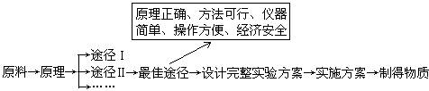
特别提醒：制备实验方案遵循的原则：（1）条件合适，操作方便；（2）原理正确，步骤简单；（3）原料丰富，价格低廉；产物纯净，染污物少。
2、性质实验设计型
（1）探索性性质实验方案的设计
分析其结构特点或从所属类型的典型代表物去推测物质可能具有的一系列性质，而后据此设计合理实验方案，探索可能具有的性质。
（2）验证性性质实验方案的设计
对物质具备的性质进行求证，关键是设计出简洁的实验，操作简单安全，实验现象明显。
特别提醒：要按照课程内容的要求，积极开展实验探究活动。通过探究活动发现学习和生产、生活中有意义的化学问题，并进行实验探究；能根据具体情况设计解决化学问题的实验方案，并予以评价和优化；能通过化学实验收集有关数据，并科学地加以处理，能对实验现象做出合理的解释，运用比较、归纳、分析、综合等方法初步揭示化学变化的规律。
3、定量测量设计型
定量测量实验设计是为了深入了解物质和自然现象的量的特征，揭露各因素之间的数量关系，从而确定某些因素的数值。它能够具体的从量上来测定对象所具有的某种性质或者他们的数量关系。它得到的结果是一定质和量之间的准确函数关系。因此所有影响此函数关系准确的因素都视为干扰因素，设计实验就是确定了具体某一方案后，排除此方案中所有干扰因素，干扰因素全部排除，此方案具体的实施程序就清晰且明确了。
(四)、加强规范教学、注重审题能力的培养
实验题是高考中赋分最高、得分最少的题目，也是考生最没有把握的题型。因此答好实验题是做好高考化学试卷的关键，也是高考制胜的关键。从平时改卷和高考阅卷反馈情况来看，学生做实验题最普遍存在的问题是答题不规范，文字不简炼，词不达意，不能用正确的化学用语答题，从而造成大量失分。另外，答非所问也是考生解答此类试题经常出现的错误。因此在答题时必须注意：①答名称还是答符号、化学式；②答离子方程式还是化学方程式；③答现象还是答结论；④答规律还是答具体物质或具体内容。审好题才能做好题，还要注意培养学生理解和概括题意的能力，学会分析仪器装置的特点和作用，学会分析流程图中每一步的作用，学会分析每一步中反应物和生成物的关系，在答题时还要注意一些限定条件，避免不必要的失分。
1、 训练学生思维，注意学生常见的思维缺陷
高考当中的实验题会把制备，定性，定量实验结合在一起，同时考察实验仪器和基本操作。在基础训练熟练以后，我们开始进行综合训练。训练的内容主要针对重点知识和学生的思维缺陷。
定量实验的三种方法是化学实验的重点：重量法、量气法、滴定法，在三种方法中设置重点问题，让学生更加深刻的理解三种方法的操作规范，误差分析等。
学生的思维缺陷主要有两种：审题失误，惯性思维，答非所问；对实验的评价不能直击要害，分不清实验评价的主次。例如2010年福建省高中毕业班质量检查理综试卷化学部分第25题第（2）问和第（5）问。
针对学生存在的问题，选择的练习大多要有关实验评价，在讲评练习的过程中，不断的强调审题的重要性，每一道实验题的讲解都必须从审题入手，每一个结论的得出都在题干当中找到依据，渐渐的，学生也养成了这一良好的解题习惯。
2、 注重学生规范答题训练 强化文字表述题的解答能力
通过选择练习、自编练习训练到一定程度后，用往年高考和省质检的试题让学生进行训练，目的在于提高学生的信心，使学生找到解题规律，严格答题规范。对概念、规律的描述要有条理，要科学，要严谨，切忌随意；对化学用语、化学专用名词的讲述和书写要规范。对于文字描述，答案不但要准确，还应层次分明，条理清楚，逻辑严谨。答案简洁，要紧扣题中的基本观点和要求，并用规范的化学术语进行答题。对开放性试题可以大胆用多种方法解答，但应使用规范性语言。
通过研究真题，对高考实验考察的形式进行分类，分别包括：选择判断型、设计探究型、评价改进型、数据分析型、开放说理型。根据不同的题型进行不同的解题规范指导。
选择判断型：根据题目要求直接选出最有把的选项，也可以排除错误的选项。
设计探究型：通常考察试剂的选择，仪器的连接等。解题从实验目的入手，分析每套仪器的用途后进行连接。
评价改进型：对实验的有效性、安全性、清洁性、简洁性四个方面进行评价。解题时注意评价的主次。首先考虑对实验目的有干扰的因素，其次考虑其他因素。
数据分析型：大多设计一些简单的计算，以及计算结果的误差分析。强调计算的规范。虽然计算以填空为主，但规范的解题可以减少不必要的失分。
开放说理型：根据实验目的展开思维，合理分析，不能天马行空，不着边际，也要注意克服定性思维。
3、培养学生的实验综合应用能力
高考化学有实验习题，它能从中考查学生的分析能力、操作能力、创新能力和数据处理能力等综合应用能力。因此，为师者在教学中应不断地发掘新的理念，形成行之有效的方法。回顾高考历史发展，化学实验题型也趋于合理完善。例如实验原理题，要求学生从实验装置、反应条件、现象及有关数据，根据中学化学实验原理、仪器及药品，综合有关化学知识，进行说理分析推断，进而得出正确的结论。利用已知的仪器装置，根据实验目的、用品设计简单实验是近几年高考实验的一个方向。化学实验设计题，有一定的综合性、难度，涉及较多的化学知识。如气体制备、除杂、提纯、仪器连接、定量计算、定性分析等。要正确解答此类题，必须进行知识迁移、重组。只有经过全面思考，合理的分析推断取舍，才能设计出正确的方案。它考查了学生许多基础知识，以及设计思路，基本操作、数据处理、评价实验方案的优劣等。它是运用所学知识解决实际问题能力的反映。综合性强是此类题的一大特点。
(五)、训练发散思维，提高信息迁移水平。
在化学高考试题中出现较多的一类题目是，利用给出装好药品的单个实验装置，根据实验要求进行正确连接，或给出全部或部分实验环节，根据实验要求安排正确的实验步骤或补充实验。这类题目主要用于考查考生实验综合能力和创新评价能力。实验方案的设计往往有许多途径，为了适应中学生的知识能力水平，中学课本中的某些实验可能不是最优的方案。所以在实验复习中，要突出根据实验中的三大原理（实验原理、装置原理、操作原理）来设计实验步骤和装置的意识，使学生掌握一些装置和仪器药品的替代方法，力求使设计的实验仪器简单、操作便捷、节省试剂、现象明显、安全防污等，培养和增强实验设计能力和创造性思维能力。
(六)、精选训练习题，强化学生运用知识的能力
通过针对性的习题进行训练，才能使学生牢固掌握和灵活运用有关知识。由于学生的复习任务重而相关的题目多如牛毛，教师在指导学生进行训练时，必须做好对习题的精选和分类工作，使学生的练习达到适量、适度。在精选习题时，应该以历年的高考试题为主，同时兼顾各地的模拟试题。在对试题讲解时要针对学生存在的问题，并注意一题多变的变式训练工作。化学实验专题的复习一般都安排在最后一个部分，而化学实验知识又与其它化学知识体系不可分割。在复习过程中对化学实验内容必须注意集中和分散相结合。“集中”，就是集中复习实验的基本操作和技能，集中复习一些综合性的实验专题，集中归纳总结实验知识。而“分散”则是指一些性质实验、制法实验、验证或探索性实验等应分散到元素化合物、有机物、基本理论等的复习过程中去。通过实验，进一步理解元素化合物等知识，进一步理解相关的实验原理，提高运用实验手段解决化学问题的能力，节省复习时间，提高考试成绩。
四、高考化学实验题的答题策略的培养
高考实验题，要求考生联系所学过的实验知识和技能，进行知识类比、迁移和重组，全面、周密地思考才能设计出正确的实验方案和回答提出的问题。
（一）解题思路及方法
1、思考问题的顺序
（1）围绕主要问题思考
（2）思考有关物质的制备、净化、吸收和存放等有关问题
（3）思考实验的种类及如何合理地组装仪器，并将实验与课本实验比较、联靠。（如涉及到气体的制取和处理，对这类实验的操作程序及装置的连接顺序大体可概括为：
发生 除杂质 干燥 主体实验 尾气处理。
2、仪器连接的顺序
3、实验操作的顺序
（1）连接仪器，根据实验目的，注意事项，安全问题等，按气体流动顺序连接好实验仪器；
（2）检查气密性，在整套仪器连接完毕后，应先检查装置的气密性，然后装入药品。检查装置气密性的方法要依装置而定；
（3）装药品进行实验操作。
（二）解题时，应全方位思考的问题
1、检查气体的纯度。
2、加热操作先后顺序选择。
3、冷凝回流的问题。
4、冷却问题。
5、防止倒吸问题。
6、具有特殊作用的实验改进装置。
7、拆卸时的安全性和科学性。
8、常见废液的处理方法
9、常见意外事故的处理
练习题
练习1：某校化学研究性学习小组，在学习金属的冶炼以后，对一氧化碳还原金属氧化物的实验非常感兴趣，他们查阅有关资料后分析：
(1)学生对相关装置进行分析和比较发现这些装置既有各自的优点，同时也发现各个装置中均存在一些不足，具体看下表：
人教版、广东版、山东版 | 上海科学技术出版社 | 2011·化学教学杂志
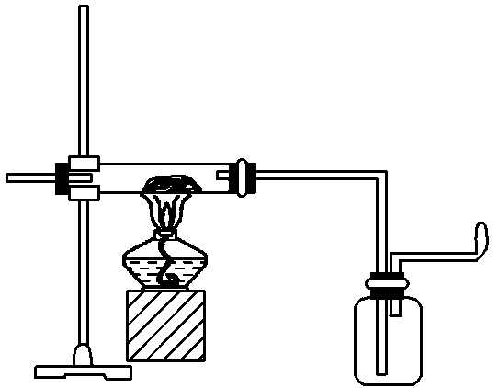 | 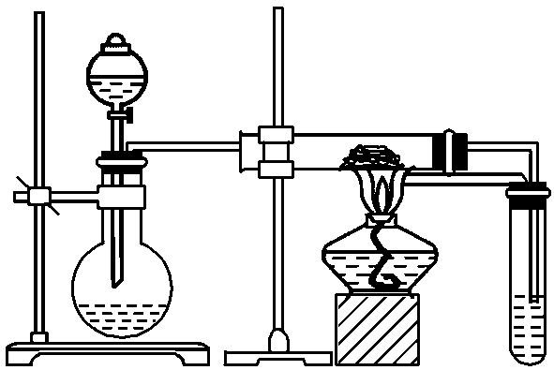 | 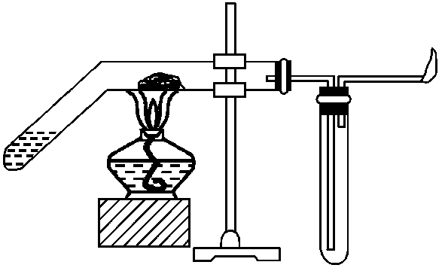
现象明显、有环保意识 | 现象明显、有环保意识且尾气得以利用 | 现象明显、有环保意识
不足之处：①反应结束滞留在装置中的一氧化碳无法处理；②进入硬质试管中的气体所含杂质没有处理；③经实验发现尾气点燃时有时燃烧有时不能燃烧，而且安全性差
(2)根据高三拓展教材中一氧化碳还原氧化铁的实验要求，在上述实验的基础上学生设计了相对更为合理的实验，重点避免了上述三个不足。其中一氧化碳的制备是利用甲酸和浓硫酸共热到60～80℃可发生脱水反应：
HCOOH――→CO↑＋H₂O
请根据以下各图进行选择形成一套相对较为合理的实验装置图(某些装置可重复使用)
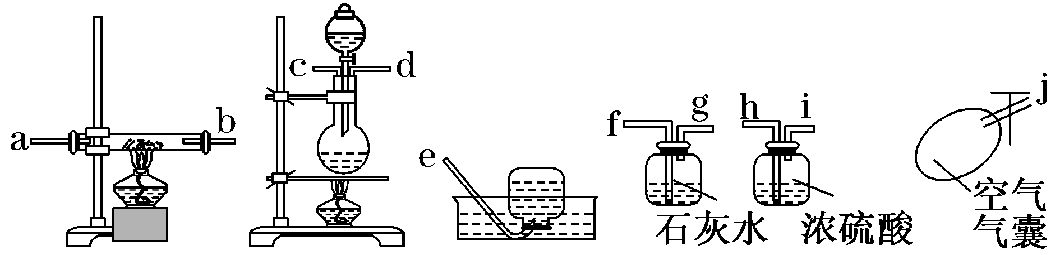
回答以下问题：
①合理实验装置的连接顺序是(写小写字母)________。
②在反应时强调先产生一氧化碳气体，一会再点燃加热氧化铁的酒精灯，原因是( )
A．因为一般反应从左到右进行 B．排除体系内的空气，使反应过程更安全
C．甲酸与浓硫酸反应可以产生大量的CO气体 D．此反应加热时间长有利于产生CO
③请说出你所选择的第一个石灰水洗气瓶的作用是_____________________________
________________________________________________________________________。
④在观察到硬质玻璃管中由________色完全变为________色时停止加热，然后继续________，原因是防止铁被氧化。
⑤硬质玻璃管中发生反应的化学方程式是____________________________________。
⑥该实验的一个优点是把实验过程中的尾气利用排水法收集起来，收集的气体前后有几瓶，若分别先后编号，点燃各个瓶中的气体，中间编号的集气瓶中气体________，前后编号的集体瓶中气体________，原因是__________________________________________。
练习2：某兴趣小组成员发现在超市购买的“旺旺雪饼”袋内有一个小纸袋，上面写着“干燥剂，主要成分是生石灰，请勿食用”。该兴趣小组对干燥剂的有关问题进行相关探究：
(1)问题1：为什么生石灰(CaO)可作干燥剂？ (用化学方程式表示)_________________。
(2)兴趣小组甲同学又对它作了一系列探究，获得较多收益，其有关实验方案如下：
问题与猜想 | 实验步骤 | 实验现象 | 实验结论
问题2：小纸袋中的物质能否继续作干燥剂？ | 取足量小纸袋中固体放入烧杯中，加入适量水，触摸杯壁 |  | 不能继续作干燥剂
问题3：甲猜想变质后的物质可能含有碳酸钙，该如何验证甲的猜想？ |  |  | 该干燥剂样品中含有碳酸钙
(3)问题4：样品中碳酸钙的含量如何？乙同学按如下流程进行实验：用盐酸溶解该干燥剂样品→干燥所得气体→用NaOH溶液吸收气体→根据NaOH溶液的增重计算该样品的含量，实验过程中所取该干燥剂样品的质量为10.0 g。实验装置如图所示：
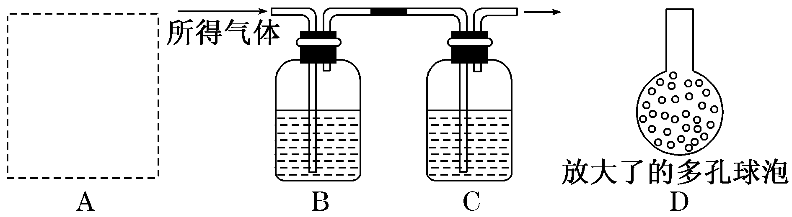
①A为溶解该干燥剂样品的装置，若已准备了长颈漏斗、双孔橡胶塞、导气管，为完成溶解至少还需要的实验仪器是______________________________________________。
②A中发生反应的化学方程式为_____________________________________________。
③将插入溶液C中管子的下端改成具有多孔的球泡(如图中的D)，有利于提高实验的准确度，其理由是___________________________________________________________
________________________________________________________________________。
④当改进实验装置并进行正确操作后可以准确测定出干燥剂样品的含量(假设生成气体没有损失，并完全吸收)。若此时C装置在实验前后其质量增加了3.6 g，则该干燥剂样品的CaCO₃百分含量为____________________________________________________________。
练习3：某同学用废干电池内的黑色固体(可能含有MnO₂、NH₄Cl、ZnCl₂等物质)进行如图所示实验：
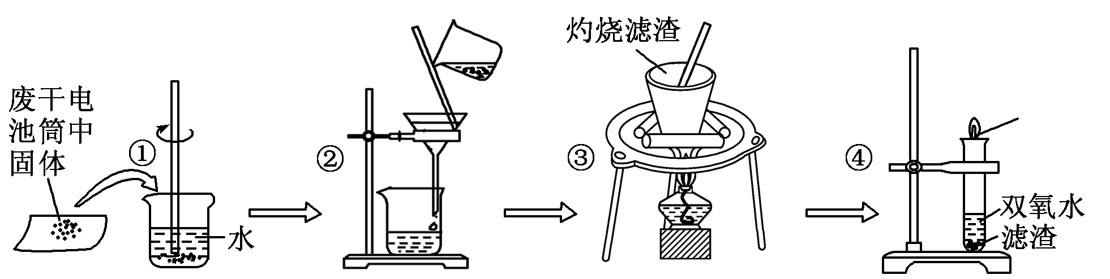
(1)操作③灼烧滤渣时所用主要仪器有酒精灯、玻璃棒、__________、__________.
(2)操作④的试管加入③中所得滤渣，试管中迅速产生能使带火星的木条复燃的气体，由此推测滤渣含有MnO₂，试管中发生反应的化学方程式：________________________________________________________________________
________________________________________________________________________.
(3)操作③灼烧滤渣中的黑色固体时，产生一种使澄清石灰水变浑浊的气体，由此推测滤渣中除含有MnO₂外，还存在的物质为______________________．
(4)已知氯化锌与稀氨水反应生成Zn(OH)₂白色沉淀，Zn(OH)₂可以溶于稀氨水生成可溶性的[Zn(NH₃)₄](OH)₂]；下列是该同学对操作②的滤液主要成分进行探究的过程：
(一)[猜想Ⅰ] 主要成分为氯化铵；
[验证(操作)过程] 取少量滤液加入NaOH固体，并加热；
[实验现象] 闻到有轻微的氨味；
[判断猜想] ____________(填“猜想Ⅰ成立”或“猜想Ⅰ不成立”)；
(二)[猜想Ⅱ] 主要成分为氯化锌；
[验证(操作)过程] _________________________________________________________
[实验现象]________________________________________________________________
[判断猜想]猜想Ⅱ成立；
由上述实验得出的结论是：滤液中的主次成分：_________________________________
________________________________________________________________________.
练习4：近来，制备和利用氢气这一清洁能源已有多项成果。
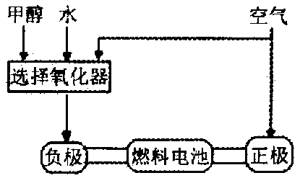 （1）德国克莱斯公司成功研制了利用甲醇
（CH₃OH）车载制氢燃料电池工艺，
其原理如右图所示，请观察此图回答：
①燃料电池的正极反应式为
；
②甲醇与流程图中任一反应物反应制取氢气的化学方程式 。
（2）美国Bay等工厂使用石油热裂解的副产物甲烷来制取氢气，其生产流程如下图：
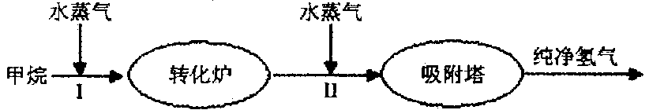

①此流程的第II步反应为：CO（g）+H₂O（g）H₂（g）+CO₂（g），该反应的化学平衡常数表达式为K= ；
②此流程的第II步反应的平衡常数随温度的变化如右上表，在830℃，以右下表的物质的量（单位为mol）投入恒容反应器发生上述反应，其中反应开始时，向正反应方向进行的有 （填实验编号）；
温度/℃ | 400 | 500 | 830 | 1000
平衡常数K | 10 | 9 | 1 | 0.6

实验编号 | n(CO) | n(H₂O) | n(H₂) | n(CO₂)
A | 1 | 5 | 2 | 3
B | 2 | 2 | 1 | 1
C | 3 | 3 | 0 | 0
D | 0.5 | 2 | 1 | 1
③若400℃时，第Ⅱ步反应生成l mol氢气的热效应值为33.2（单位为kJ），第1步反应的热化学方程式为：CH₄（g）+H₂O（g）==3H₂（g）+CO（g）△H=-103.3 kJ·mol⁻¹
则400℃时，甲烷和水蒸气反应生成二氧化碳和氢气的热化学方程式为 。
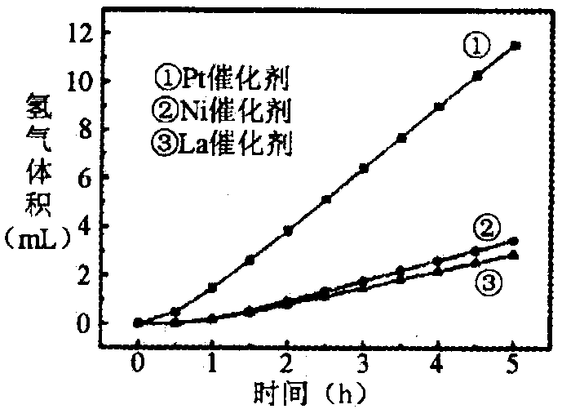
（3）我国科学家研究了常温下利用Pl等催化
剂在可见光作用下使水分解制氢气的方
法，右图是三种催化剂在光照分解水实
验中的效果比较图。能得出如图结果的
实验方案是
。
练习题答案：
1、
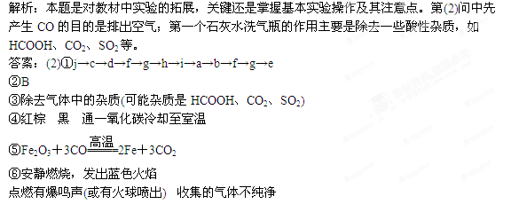
2、
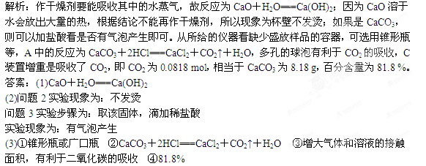
3、(1)坩埚 三脚架(泥三角) (2)2H₂O₂=====2H₂O＋O₂↑ (3)炭(或C)
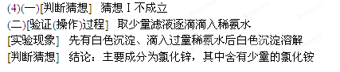
4、（1）①O₂+2H₂O+4e⁺=4OH⁻②CH₃OH+H₂O=CO₂+3H₂或2CH₃OH+O₂=2CO₂+4H₂
或2CH₃OH+H₂O=CO₂+CO+5H₂或4CH₃OH—O₂=2CO₂+2CO+8H₂
（2）① ②BC，③CH₄（g）+2H₂O（g）=CO₂（g）+4H₂（g）△H=—136.5kJ·mol⁻¹
（3）控制其它条件不变，每小时测定一次不同催化剂分解水产生氢气的体积，记录数据，作图分析。

